TRƯỜNG THPT EA RỐK  TỔ NGỮ VĂN – TIẾNG ANH | CỘNG HÒA XÃ HỘI CHỦ NGHĨA VIỆT NAM  Độc lập – Tự do- Hạnh phúc
Ea Súp, ngày 02 tháng 12 năm 2024
KẾ HOẠCH TUẦN 15
(Từ ngày 09/12 – 14/12/2024)
Thứ | Nội dung công việc | Người thực hiện
Thứ 2  09/12/2024 | - Họp giao ban đầu tuần  - Dạy học theo TKB  - Phân công ra đề cuối kì | Cả tổ  GVBM  TTCM, TPCM
Thứ 3  10/12/2024 | - Dạy học theo TKB  - Xây dựng đặc tả, ma trận, đề thi cuối kì | Cả tổ
Thứ 4  11/12/2024 | - Dạy học theo TKB  - Tập huấn pháp chế | Cả tổ  Cô Hòa
Thứ 5  12/12/2024 | - Dạy học theo TKB  - Tập huấn pháp chế | Cả tổ  Cô Hòa
Thứ 6  13/12/2024 | - Dạy học theo TKB  - Hoàn thành đề cương, ma trận, đặc tả, đề thi nộp về TTCM, TPCM kiểm duyệt | Cả tổ  GV được phân công
Thứ 7  14/12/2024 | - GVCN Báo cáo về TTCM  - Báo cáo về lãnh đạo trường | GVCN  TTCM
Những việc lưu ý trong tuần
1 | - GVCN ổn định nề nếp học sinh, nắm bắt tình hình học.  - Phối hợp đoàn trưởng triển khai thi đua đợt II; Đôn đốc, nhắc nhở học sinh nộp các khoản đóng góp.
2 | - GV giảng dạy theo sự phân công.  - Hoàn thành KHKT dự thi cấp tỉnh.

Nơi nhận:  - Lãnh đạo (b/c)  - GV tổ;  - Lưu: HS tổ | TỔ TRƯỞNG CHUYÊN MÔN  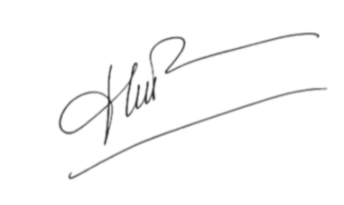  Nguyễn Thị Hòa

